**Dự án quản lý thiết bị nhà trường gồm: web, app, server**

***Mô tả:***

Thừa hưởng những chức năng của web qltb trước và tối ưu về hiệu năng tải trang web nhanh hơn render từ server trước (lưu ý server đủ dùng tối thiểu 512MB RAM , 0.1 vCPU), như tìm kiếm, thiết kế lại giao diện hoàn toàn mới, hiệu ứng trang web chuyển cảnh trang giới thiệu về trường, tối ưu thao tác người dùng , đóng gói dự án ,thiết kế lại cơ sở dữ liệu cho phù hợp,cấu trúc phù hợp cho phát triển lâu dài

**Gợi ý cloud Viettel IDC có thể mua tại nơi khác** 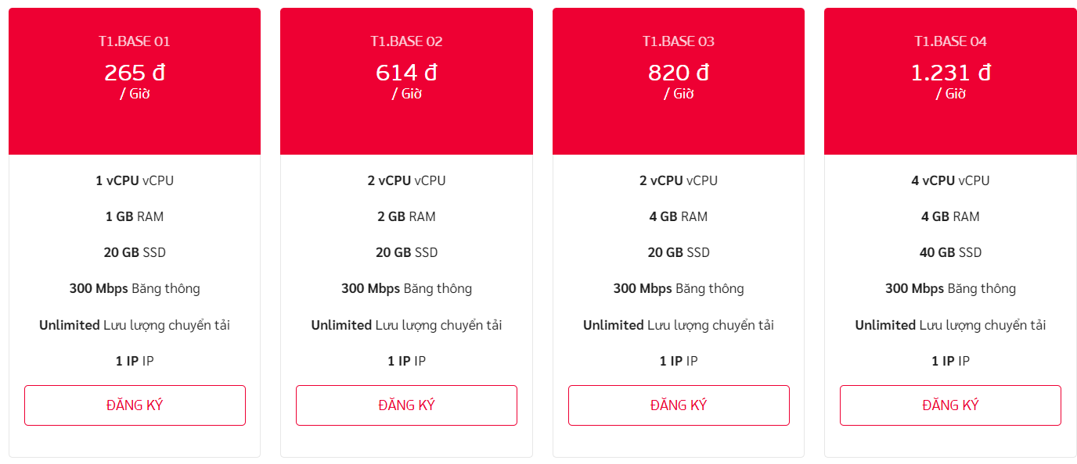

***Nếu free sẽ có cấu hình 512MB RAM ,0.1 CPU đủ để chạy***

**Chức năng:**

**-User:**

**- Base:**

Thêm sửa xóa cập nhật người dùng, thiết bị phòng học,

Đăng nhập đăng xuất, phân quyền

**- Search:** tìm kiếm theo lọc của lọc(chọn nhiều option) và tối ưu thao tác người dùng gồm : tên người dùng,tên thiết bị,môn,ngày đến ngày.

**- Mươn thiết bị phòng:**

+ Trường hợp trong kho còn :

Lên thời khóa biểu mượn thiết bị cho tương lai hoặc mượn luôn tại thời điểm đó cũng được, mượn trong bao lâu, bao nhiêu thiết bi.

+ Trường hợp trong kho hết: (mượn bị hạn chế , do phải đợi nguowi tra thiet bi)

Dự kiến lên thời khóa biểu mượn thiết bị cho tương lai, khi thiết bị đó được nguười mượn trước trả đúng hạn mượn trong bao lâu, và mượn với số lượng = số lượng người trước mượn thiết bị đó,

muốn mượn số lượng khác thì chờ khi có lịch mới

Vd(A mượn 1 tb ngay muon=01-01-2024,ngay tra =02-01-2024 thì B mượn từ ngày 02-01-2024, B chỉ dự định mượn khi A trả còn A không trả sẽ có thông báo và lịch sử cảnh báo)

mươn được nhiều thiết bị một lúc sao cho <=số lượng còn trong kho

**- Admin:**

Có đầu đủ chức năng của user và thêm chức năng sau:

Xuất excel thiet bi,user,hết hạn,thống kê và thống kê theo lọc

Thêm sửa xóa cập nhật thiết bị

- Tu dong cap nhat trang thai khi hoá chất het han

**Thông báo:** Thông báo tại trang chủ yêu cầu trả thiết bị và cảnh báo quá hạn , thông báo chung của nhà trường.

**Cấu trúc dự án:**

Hoàn toàn đập đi xây lại phát triển cấu trúc rõ dàng và sử dụng Angular, Node Express, MySQL không liên quan đến Python từ dự án trước

**Hướng phát triển**

Phát triển lên quản lý đào tạo gồm:

+ quản lý thiết bị

+ học sinh : xem diem, lich thi,....

+ giáo viên: quản lý học sinh lớp, lịch giảng dạy,...

+ quản lý đào tạo: Đăng ký thời khóa biểu giảng dạy,chương trình đào tạo,xem thời kháo biểu,hóa đơn,.…

**Dự kiến hoàn thành:**

Trang đăng nhập

Nhấn 2 nút tiến và lùi để xem giới thiệu về nhà trường

Chức năng đăng nhập

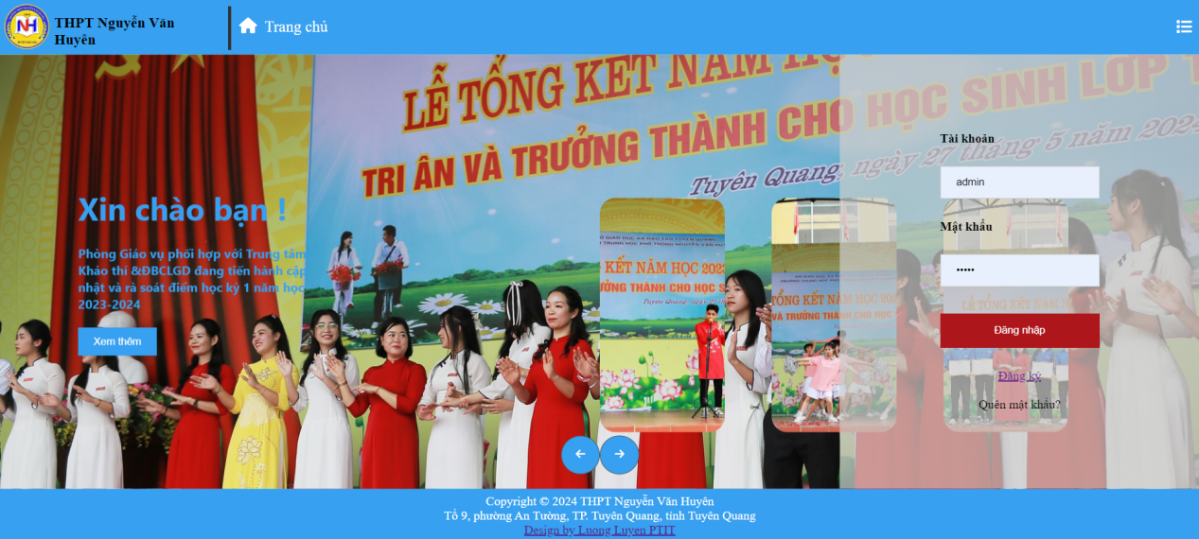

DEMO : 18/07/2024

Trang chủ

hiện thông báo cụ thể các thiết bị /phòng đến ngày trả, thời gian quy định rõ ràng

Nếu quá hạn không trả sẽ có cảnh báo

Thông báo khác của nhà trường

Thanh điều hướng đến các trang theo nội dung (quản trị mới có thống kê và quản lý chung, người dùng cơ bản chỉ có thông báo mượn thiết bị /phòng đã đăng ký)

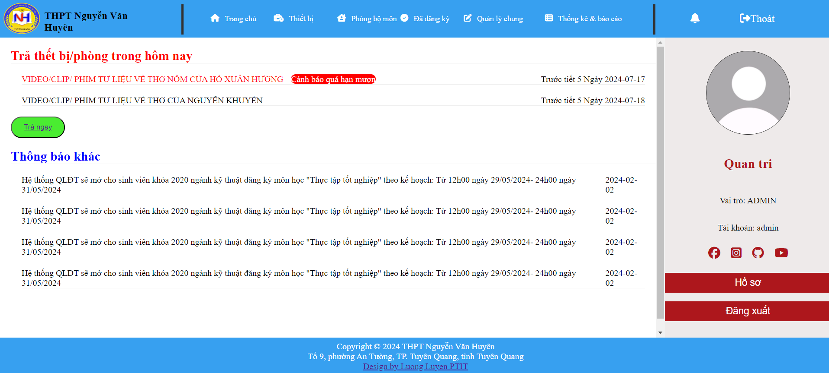

Trang mượn thiết bị

“Lọc lồng nhau “và đặc biệt không cần nhấn nút tìm kiếm chỉ cần gõ tên thiết bị auto tìm kiếm

(ko làm giảm hiệu năng)

Ko thể mượn thiết bị hết hạn

Thiết bị còn 0 hiện màu đỏ và người khác vẫn lên lịch đăng ký được khi thiết bị đó được người mượn trước trả

Tự động câp nhật khi hóa chất hết hạn

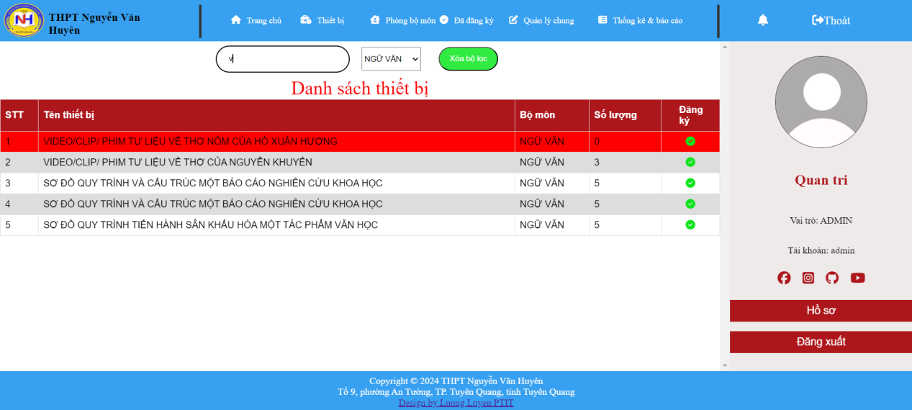

Trang mượn phòng học

Tương tự như trang mượn thiết bị phòng và đã liệt kê theo tầng nện không cần chức năng lọc

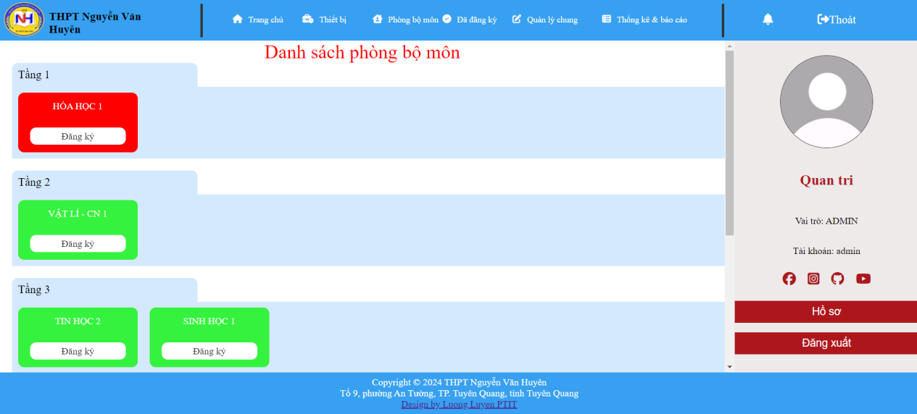

Trang đã đăng ký

Chức năng lọc lồng nhau được thêm lọc theo ngày trả từ ngày nào đến ngày nào

Trạng thái trả

Trả thiết bị ngay

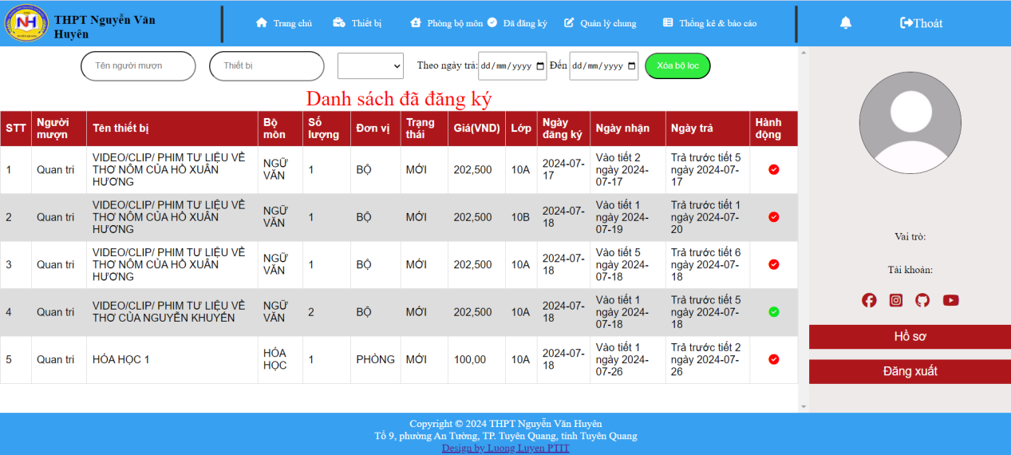

Trang mượn thiết bị phòng khi trong kho còn thiết bị/phòng

Có thể mượn nhiều thiết bị 1 lúc

Mượn trong bao lâu

Lớp nào

Và chặn người dùng mượn ở quá khứ chỉ cho mượn >= hôm nay

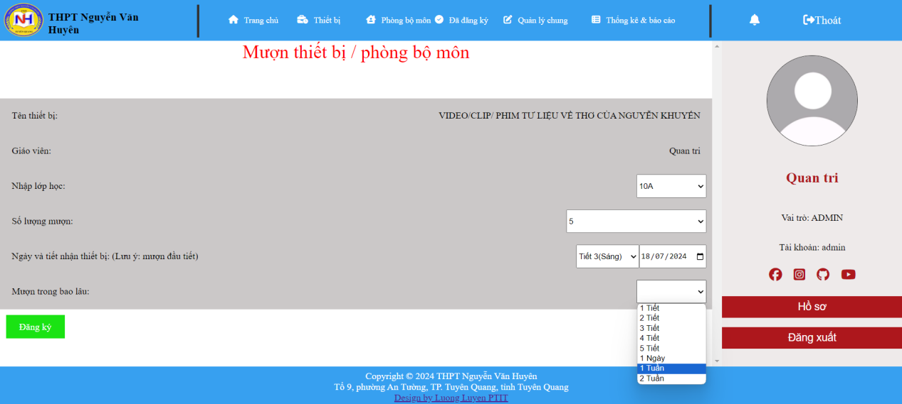

Trang mượn khi trong kho hết thiết bị

Bị hạn chế chọn số lượng(phải sẵn dùng trong kho)

Gia hạn cho người mượn sau

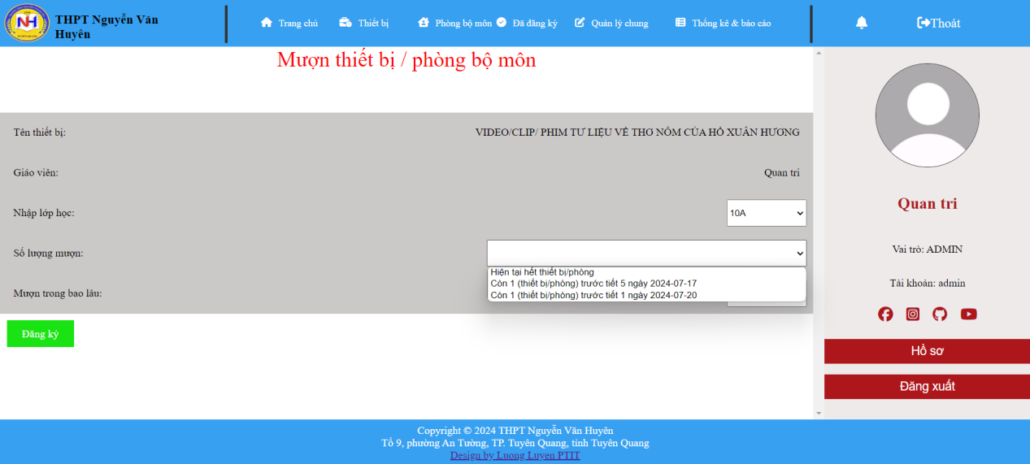

Trang quản lý chung

Cập nhật thiết bị

Xóa thiết bị

Lọc lồng nhau

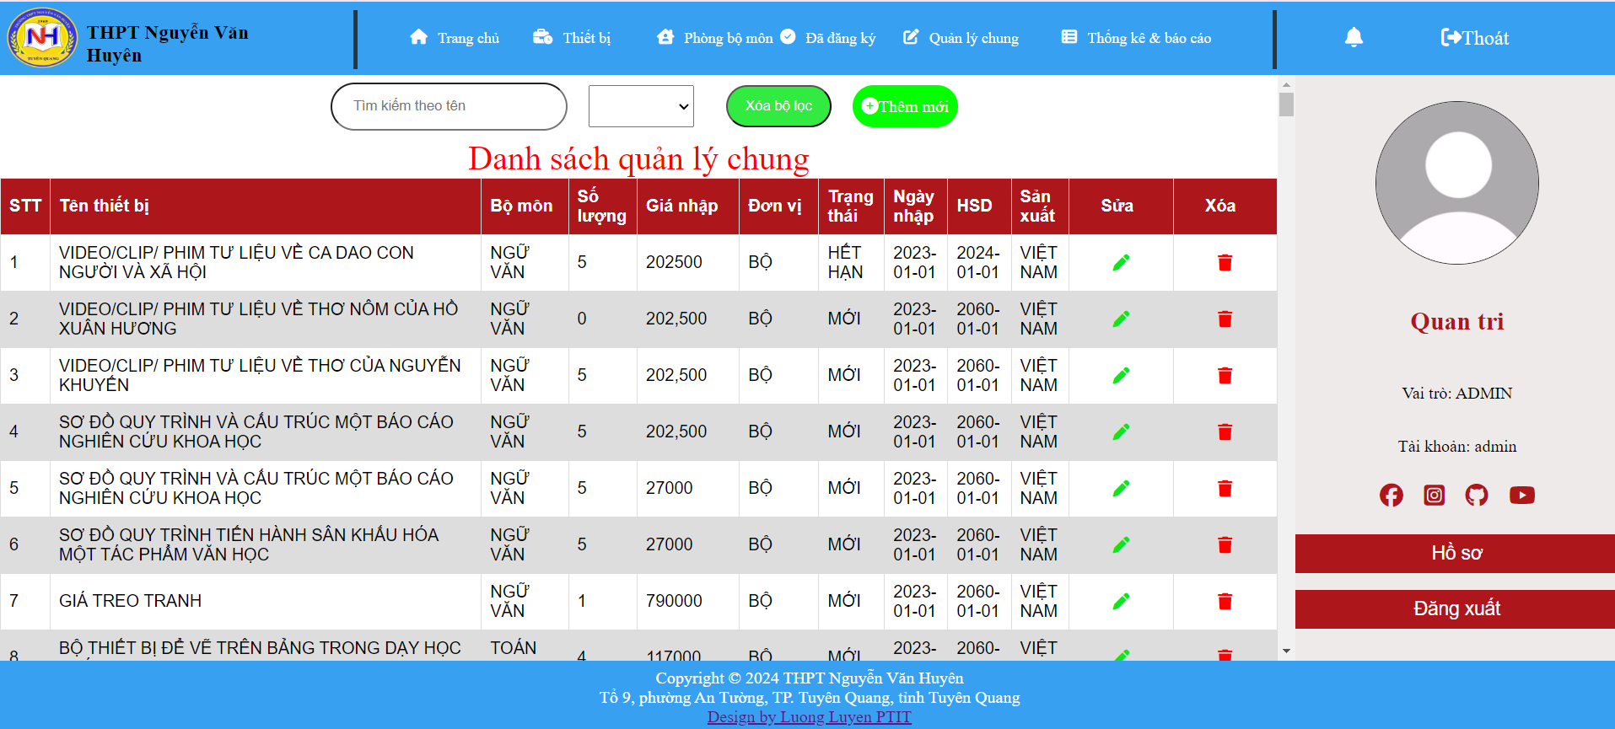

Trang thêm mới cập nhật

Thêm mới và cập nhật thiết bị phòng

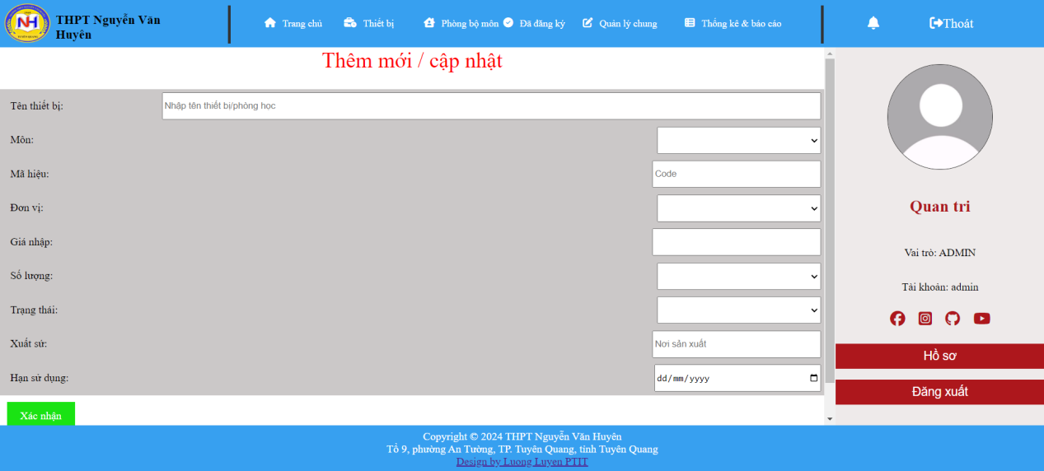

Trang thống kê báo cáo

Xuất excel

+tất cả thiết bị

+Người dùng

+Hết hạn

+Thống kê và đặc biết thống kê theo lọc

Lọc lồng nhau

Trạng thái trả T,F, [nếu là số, lịch sử đăng ký của người mượn trước đang nợ thiết bị(chưa trả)}

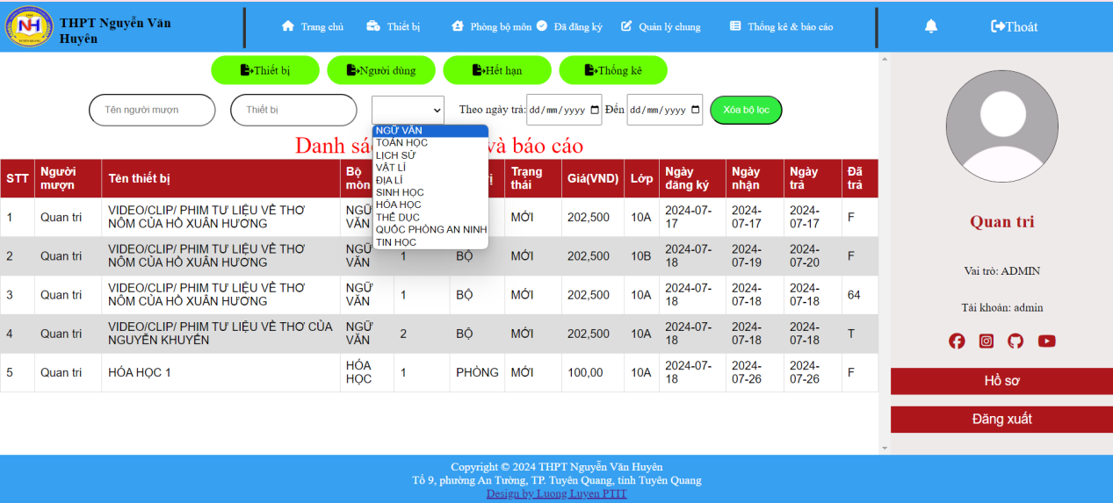

Tối ưu cho điện thoaij trên web

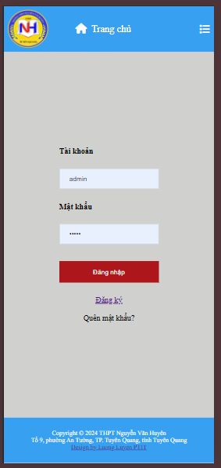

Đang phát triển thêm ứng dụng Android co cac chuc nang tương tu

